德国罗威邦ET99724N生化需氧量BOD测定仪
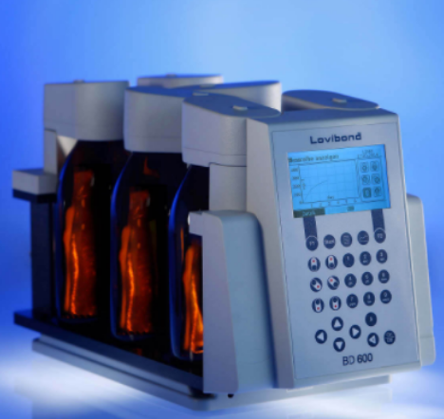

德国罗威邦ET99724N生化需氧量BOD测定仪测量范围：0 to 4000 mg/L
大屏幕显示，连续读数及图形实时显示测量过程变化，采用呼吸压力法BOD 测定原理, 高度环保无汞测量，设定BOD 培养周期（1 to 28 天）。
样品测量通道，随时快捷调取数据，USB&SD闪存卡接口，便捷数据传输管理，
符合APHA,AWWA,WFF 标准方法5210 D 和DIN 38 409 - H 52标准方法 .
生化需氧量（BOD)
指水中的有机物被微生物生化降解时所消耗的氧气量，是衡量有机物对水质污染的重要指标。
ET99724N高精度微电BOD测定仪
参照APHA,AWWA,WFF标准方法5210 D 和DIN 38 409 - H 52标准方法，广泛用于地表水、生活污水和工业污水中BOD的测定。
适用于污水处理厂、各类高科技生物实验室和环保监测部门。

ET99724N生化需氧量BOD测定仪的性能特点
*采用呼吸压力法BOD测定原理, 高度环保无汞测量
*用户可设定BOD 培养周期（1 to 28 天），满足不同实验要求
*多达7种BOD 量程可选择，6个样品测量通道
*大屏幕显示，连续读数及图形实时显示测量过程变化
*配有专用遥控器，用户可随时快捷调取数据
*具有自动开启功能，待样品温度平衡后，自动开启测量
*超薄高性能磁力搅拌系统，确保培养期间均一条件
*USB&SD闪存卡接口，可便捷的与电脑进行数据传输管理
与Lovibond品牌恒温培养箱组合使用，测量效果佳
温度是生物活动的主要影响因素。
BOD 测量过程中，温度须控制在20℃±1°C。
Lovibond品牌培养箱系列，温度选择范围：2°C-40°C，内置3-5个电源插座，±1°C温控精度，为BOD测量提供恒定的温度培养条件，有效确保BOD测定分析数据准确可靠。
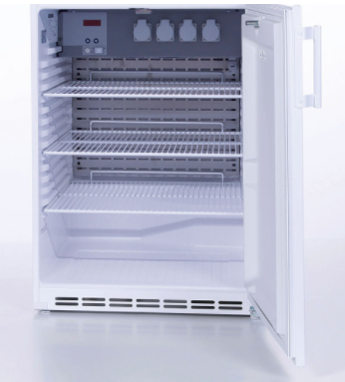
技术规格
测量范围 | 0 to 40 mg/L O2、0 to 80 mg/L O2、0 to 200 mg/L O2、0 to 400 mg/L O2、0 to 800 mg/L O2、0 to 2000 mg/L O2、0 to 4000 mg/L O2
精度@20°C | ±0.5%F.S.【测量葡萄糖-谷氨酸标准溶液在 50 to 100mg/L BOD范围偏差 ±5%】
测量原理 | 呼吸负压法原理、无汞测量，应用：BOD5，BOD7，OECD 301 F.
方法标准 | 参照APHA,AWWA,WFF 标准方法5210 D 和EN1899-2标准方法H55
培养测量 | 培养周期1- 28 天可设；可同时测量6个样品；当样品的温度平衡后，可自动启动
LCD显示屏 | 128×240像素，45×84mm背光式
数据管理 | 多达672个数据存储,图形显示每个样品的测量曲线  配有遥控器，随时调阅数据，USD/SD接口，方便与PC进行数据传输
电源模式 | 3×1.5AAA电池或100 - 240 V / 50-60 Hz电源
防护等级 | ABS 外壳，IP54 等级（压力传感器）
尺寸重量 | 主机尺寸：375 x 181 x 230 mm，主机重量：5.8 kg
认证标准 | CE认证、符合EMC、DIN EN 61326
ET99724N-6的标准配置
大屏幕BOD六位测量单元，超薄专用磁力搅拌器，专用BOD棕色瓶、规格：500mL、数量：6个，专用BOD 微电脑传感器、数量：6个，专用密封吸收橡胶杯、数量：6个，专用硝化抑制剂，专用吸收剂，专用玻璃溢流瓶、规格：157mL，专用玻璃溢流瓶、规格：428mL，中英文使用说明书
ET99724N-12的标准配置
大屏幕BOD六位测量单元、数量：2个，超薄专用磁力搅拌器、数量：2个，专用BOD棕色瓶、规格：500mL、数量：12个，专用BOD 微电脑传感器、数量：12个，专用密封吸收橡胶杯、数量：12个，专用硝化抑制剂，专用吸收剂，专用玻璃溢流瓶、规格：157mL，专用玻璃溢流瓶、规格：428mL，中英文使用说明书
